MSE1701 HW4
2023513015 宋伊

Part 1: Run MD at different temperatures and lattices
- 多种晶胞参数的调整
用同一个起始晶胞（HW3中SD之后的随机结构），通过将原坐标缩放的方式，将晶胞参数分别调整为75A，80A，100A，120A四个结构，在工作目录中分别保存为coords_L75.dat，coords_L80.dat，coords_L100.dat，coords_L120.dat以备后用。
- 设置起始温度
注意到作业对对应晶胞参数的结构有不同温度要求。利用HW3中完成的set_initial_vel(T_init,coords)函数，将温度分别设置为60, 100, 200, 250。该设置温度函数的原理是，通过目标温度调整分子速度，最终返回新的速度矩阵。
- 利用HW3中的NVT代码进行分子动力学优化
对四个已有结构用Berendsen方法进行NVT，使步长dt=1fs，先进行5ps（即5000步）的弛豫，达到稳态后，再进行15ps的NVT运动。
在代码实现的过程中，第二次15ps的长时NVT，以第一次5ps的NVT的coords和vel输出为输入，从而保证NVT运动的一贯性。
在NVT过程中，设置每过20fs，以MD_{T_target}K_{step}.npz形式对轨迹进行保存，因此在15ps运动前，先对保存轨迹文件夹进行remove操作，从而保证轨迹清楚保存。

Part 2: The "Unwrapping" problem
在之前的作业中，一直使用PBC周期性边界原理，从而保证在弛豫过程中没有原子“走失”。在这次MD过程中，需要用到原子实际走过的距离，此时PBC原理不再适用，需要将在晶胞轮回中“打包好”的原子“unwrapping”出来。
在代码实现的过程中，定义一个unwrap(traj, L)函数，为之前的MD函数打补丁。Unwrap将读取保存好的traj文件（即前文中提到保存的.npz文件），使相邻保存的两个文件矩阵相减，从而得到运动距离矩阵delta，从初始traj开始，将计算后得到的delta加到taj上，从而得到全新的unwrap_traj矩阵.

Part 3: Diffusion coefficient
运用“unwrapped”的轨迹计算MSD，公式如下：
$$MSD\left(t\right)= \frac{1}{N}\sum_{i=1}^{N}{{|r_{i}\left(t\right)-r_{i}(0)|}^{2}}$$
代码运用numpy实现该公式计算，作图如下：
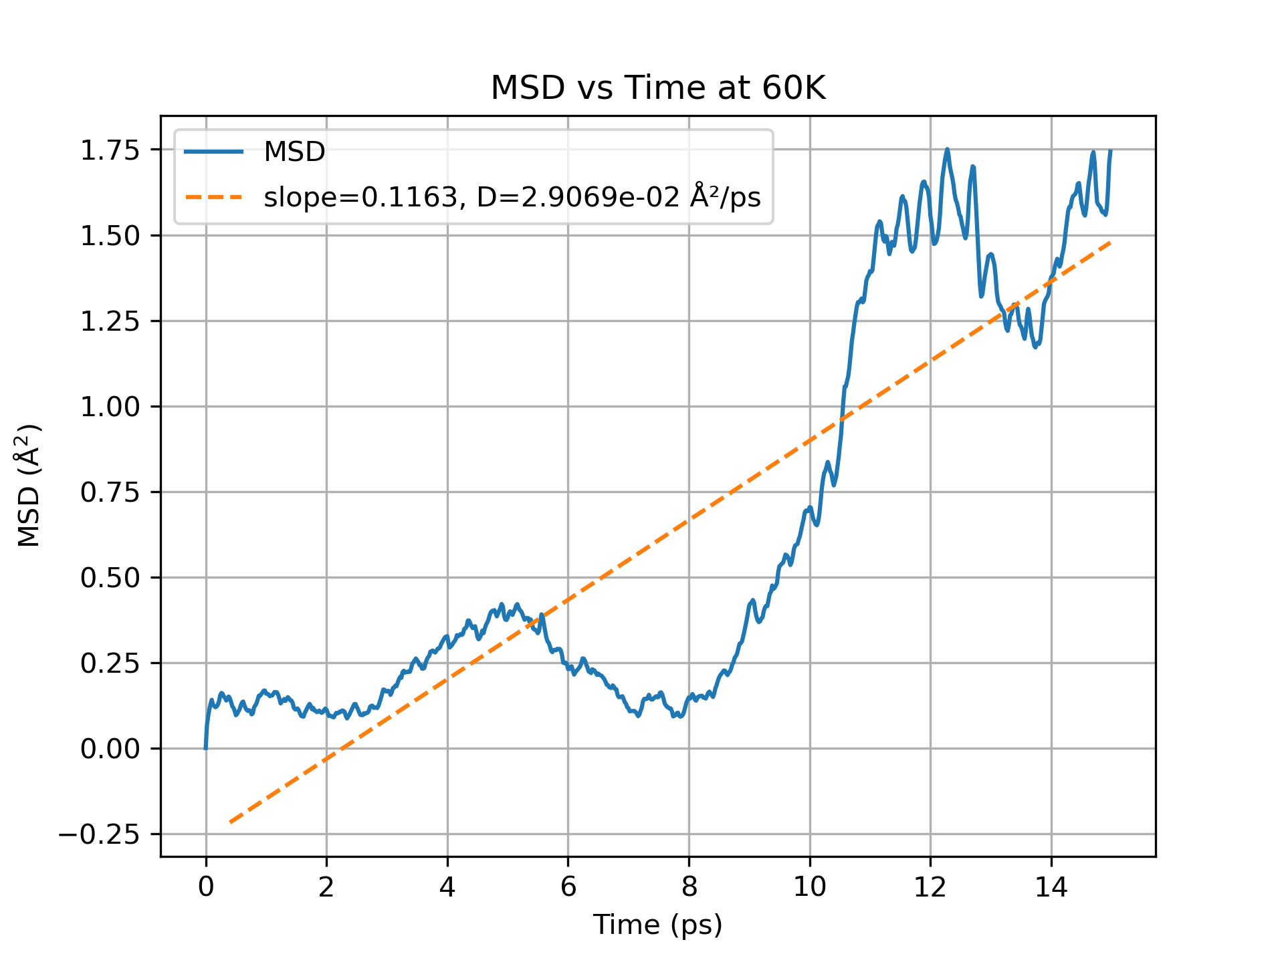
图1 晶胞参数L=75A, 温度T=60K的MSD-t图像

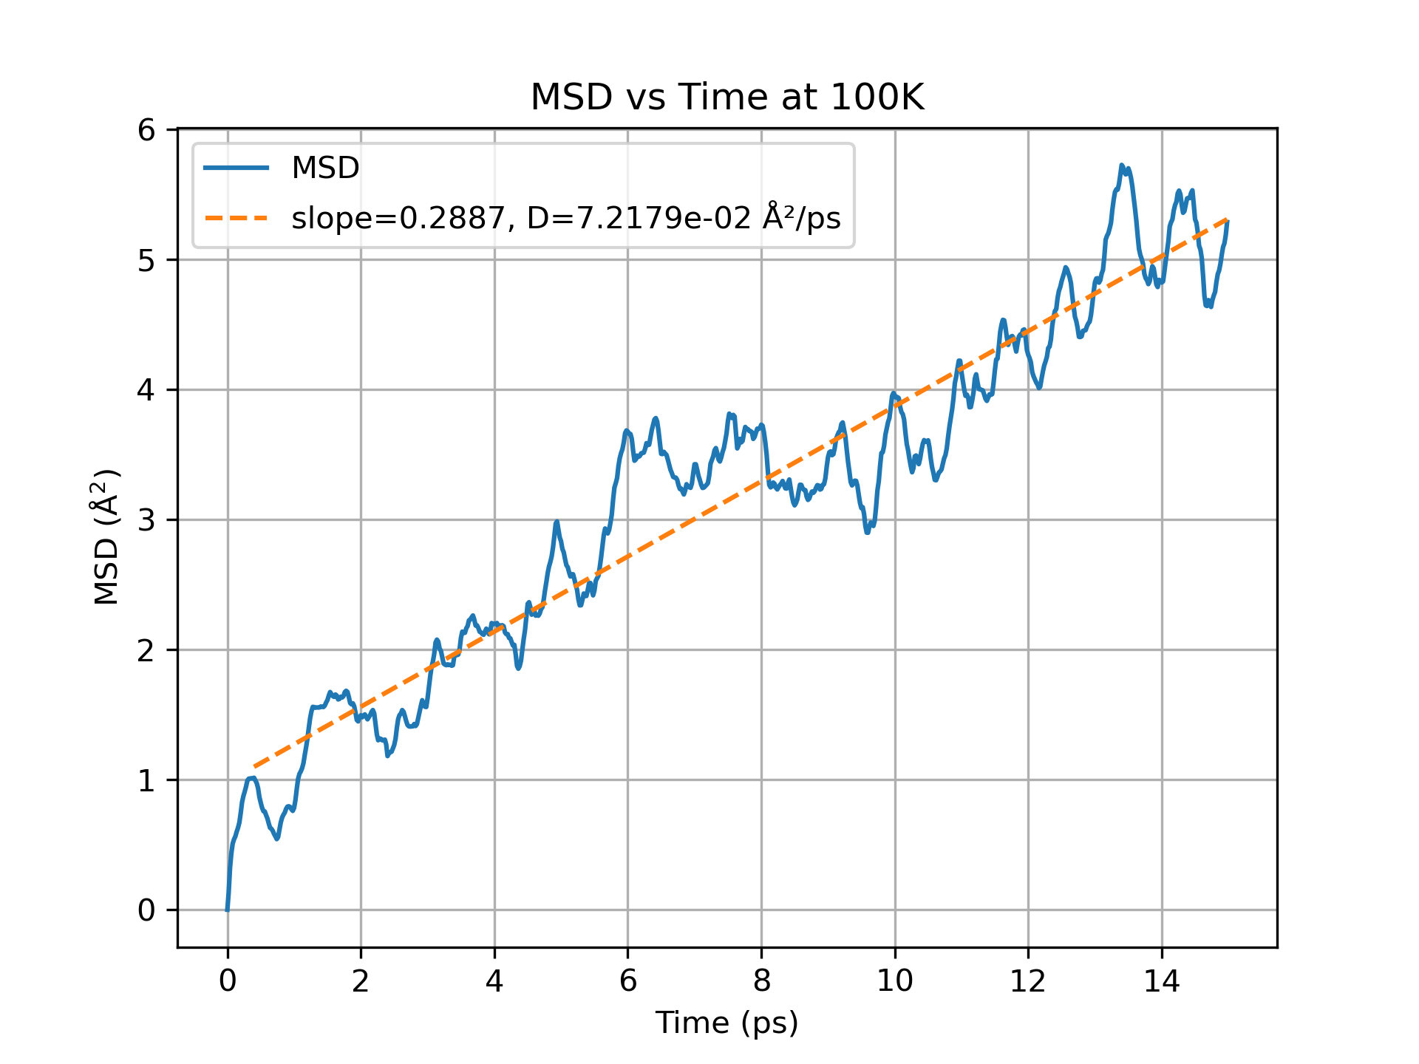
图2 晶胞参数L=80A, 温度T=100K的MSD-t图像

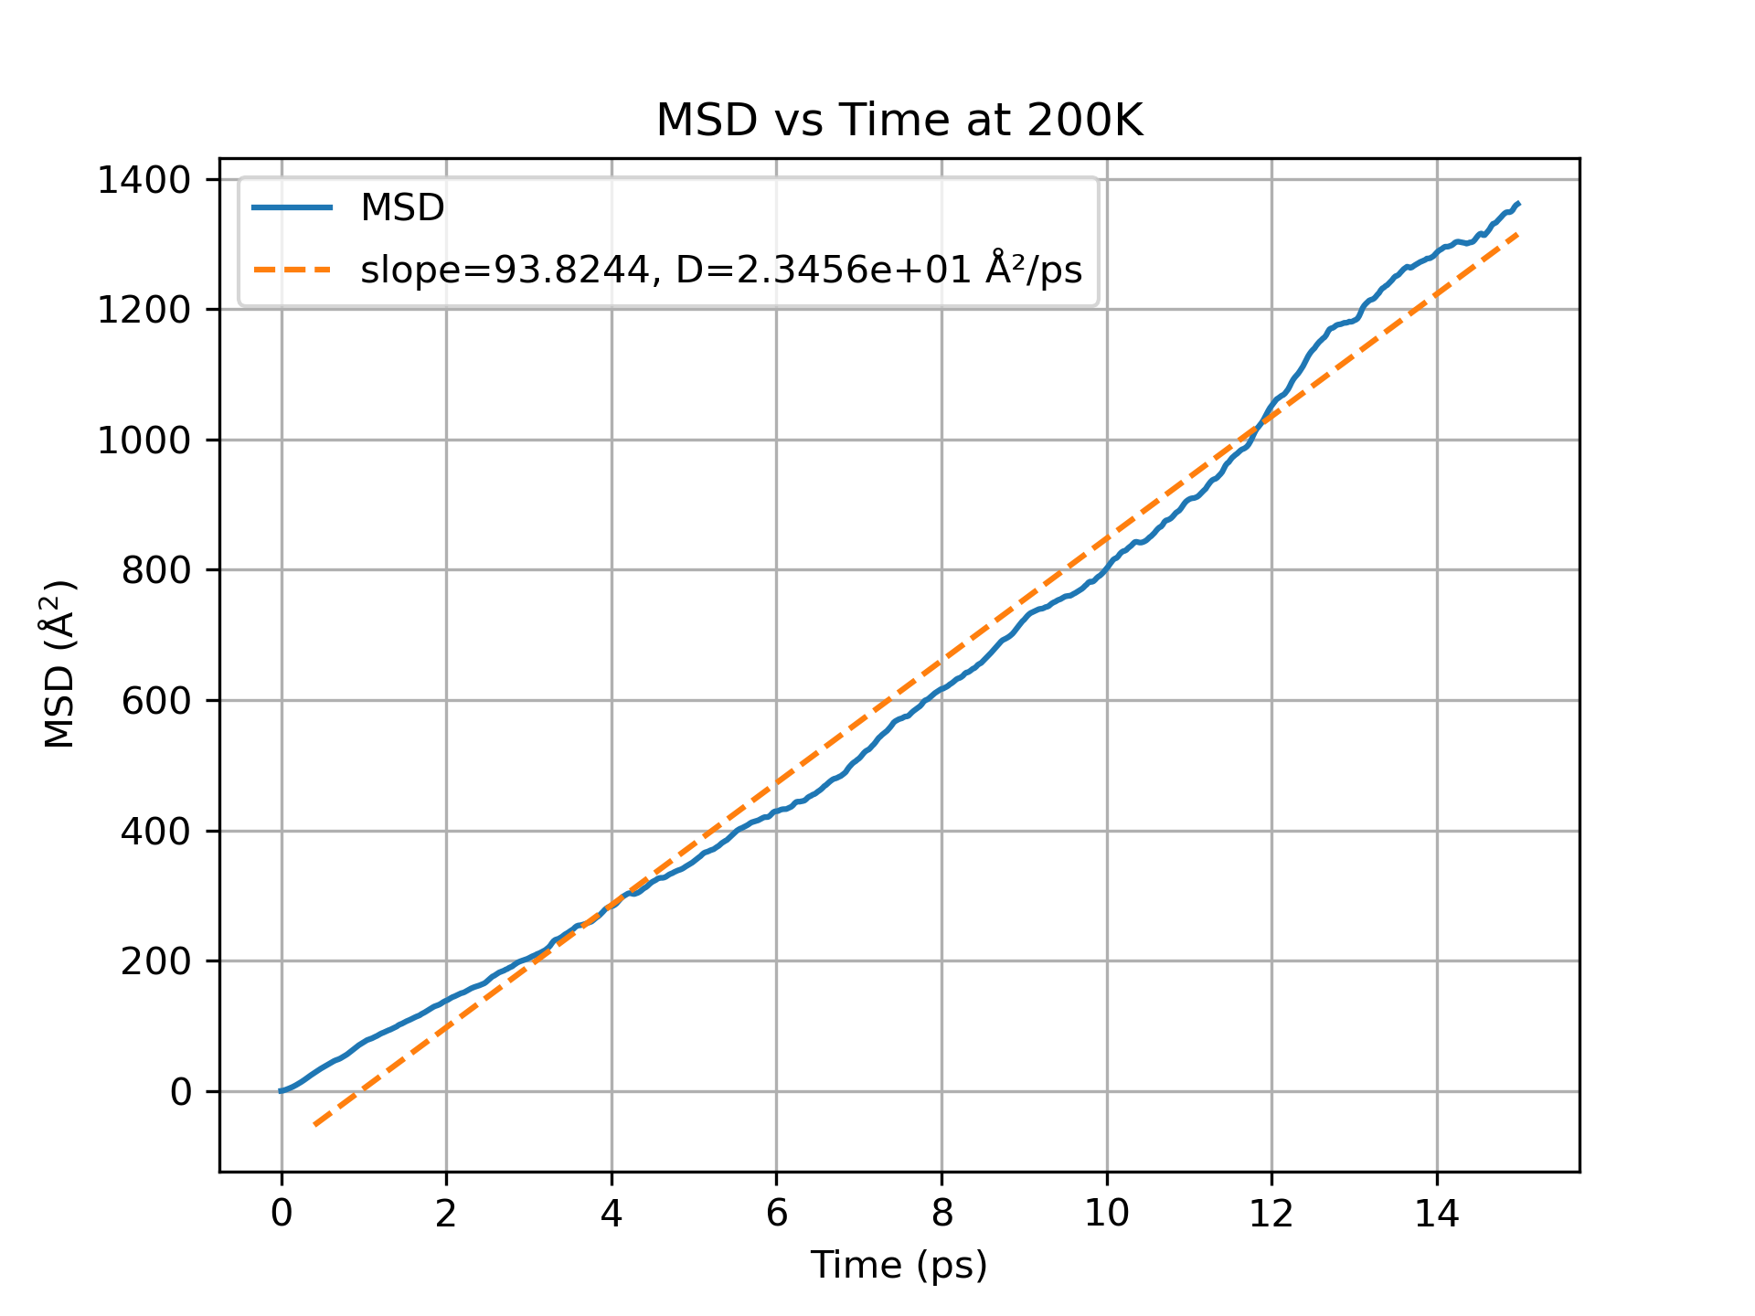
图3 晶胞参数L=100A, 温度T=200K的MSD-t图像

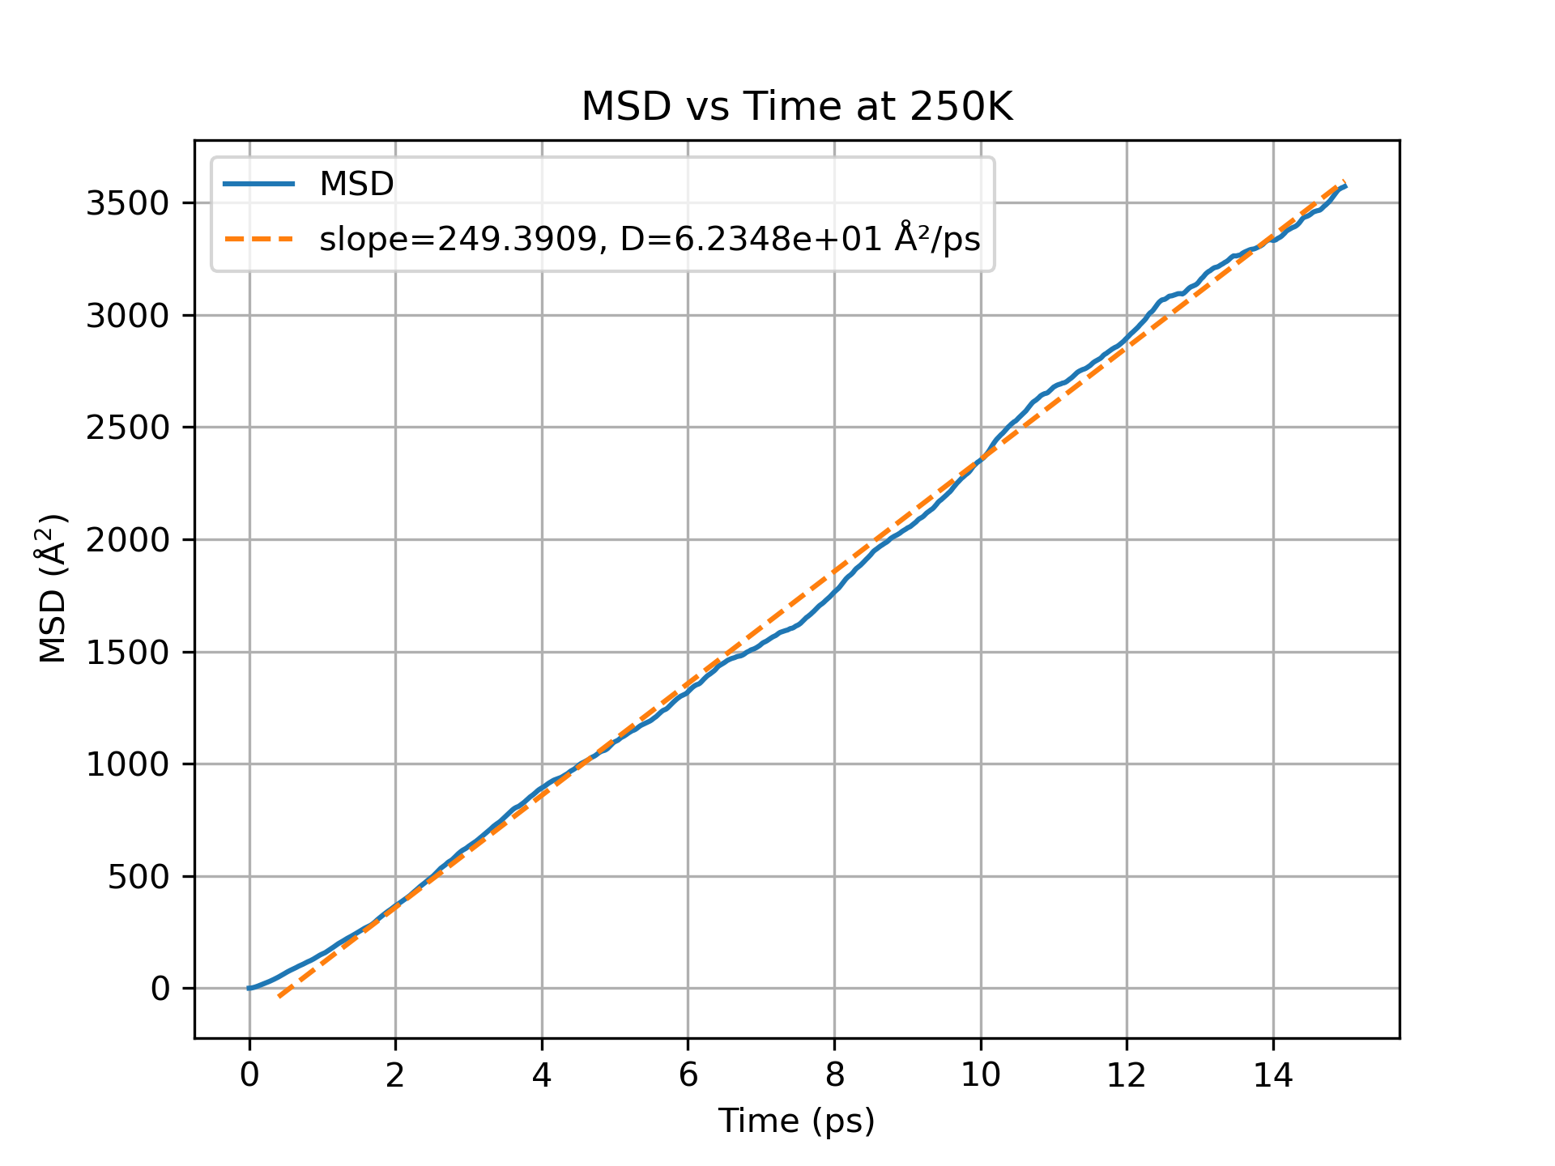
图4 晶胞参数L=120A, 温度T=250K的MSD-t图像

图中俱已标出斜率和对应D值。可以观察到，在60K时，MSD值在0.00到1.75之间波动，此时D值非常小，可以认为拟合为一条水平线，可能是因为在该温度下，结构倾向为固体，原子迁移率低；在80K时，MSD和时间有了更强的正相关关系，但是D值仍然较小，迁移率较低；在200K和250K时，MSD和时间有很强的正比例相关关系，曲线较平滑，拟合可信度较高，同时D值较大，证明迁移率较高。通过这四张图，可以粗略得到一个结论：D值和温度有某种正相关关系。

Part 3: The Phase Transition (Solid vs. Liquid)
1、将4个温度的MSD-time图像合并到一张图中如下：
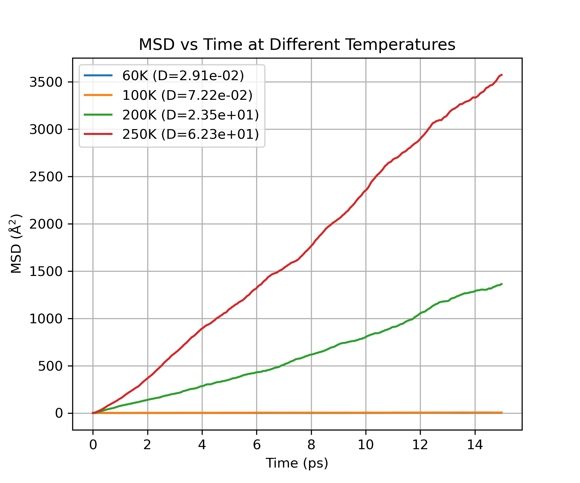
图5 4个温度的MSD-t图像

在一开始MSD增长很快，可能是因为刚开始所有粒子的速度增长是“直线加速”的，没有和其他粒子碰撞受力；在长时间段，粒子不断相互碰撞，随机游走，此时满足与时间的线性关系。为了避开一开始二次加速的部分，从第20步开始拟合（前四张不同温度单独作图拟合要求相同）。
从图中还可以看出，60K时的曲线已经被压缩到看不见了，剩下3条曲线，随着温度升高斜率增大，具体D值为拟合斜率的1/4，均已在图中标明。
60K，80K曲线在图中形态接近水平直线。原因可能是：
- 低温下，结构为固体，原子不是自由移动，而是围绕平衡位置振动，MSD长期饱和；
- 扩散要求粒子位置随时间持续远离初始位置，原子在低温下平均位置不变，没有长期迁移，因此D ≈ 0.
2、The Arrhenius Plot
D值在前文中已经得到：
T=60 K, D=2.907e-02；
T=100 K, D=7.218e-02；
T=200 K, D=2.346e+01；
T=250 K, D=6.235e+01。
为ln(D) vs. 1000/T.作图如下：
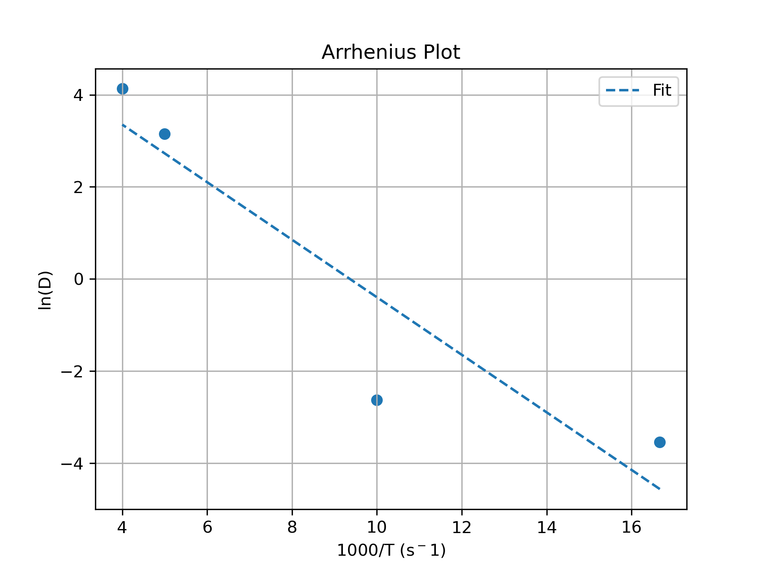
图6 The Arrhenius Plot

可以看出，四个点还是较好地拟合为一条直线。通过公式和图中斜率
$$D=D_{0}e^{-E_{a}/k_{B}T}$$
算得E_{a} = 0.0538 eV.(代码输出如下图)
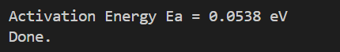
图7 求得E_{a}

注：
- MD的输入参数与HW3中略有区别，增设了d_traj这一变量，现为
- MD_simulation(coords, vel, dt, steps, L, T_target=None, d_traj=20, thermostat='none',tau=200)
更改d_traj变量可调整轨迹保存间隔步数；
②Codes使用Numba加速；
③Codes实现MD的优化过程具有随机性，即使保持结构不变，重复运行会得到结果上微小不同，可能与本报告中略有出入；

